美术制作需求

美术总体制作风格为 黑金简约风格，扁平化设计。

1.LOGO制作

大小：1024x1024

格式：psd 黑金风格

内容：内容文字“幺幺”

2.启动屏制作

大小：1280x720

格式：psd 黑金风格

内容：内容文字 大写“娱姬互娱”小写“幺幺棋牌”

1. 通用背景

用于登陆界面 和 大厅界面的底图

大小:1280x720 黑金风格

1. 大厅

背景图：如下样式，黑金风格的模糊图

UI图标：房卡小图标，金币小图标，任务，系统，排行，消息，分享，战绩，活动，充值购物车。

入口图标：加入房间大入口图标，创建房间入口图标，金币场入口图标，比赛场入口图标，俱乐部入口图标。

玩家信息：头像框

（UI和背景参考这个风格和布局，UI图标：参考他放在上面排列，样式也一样就好。

入口图标：就是下图6个游戏的样式，需要更具需求重新找图设计。风格一样就行。 ）

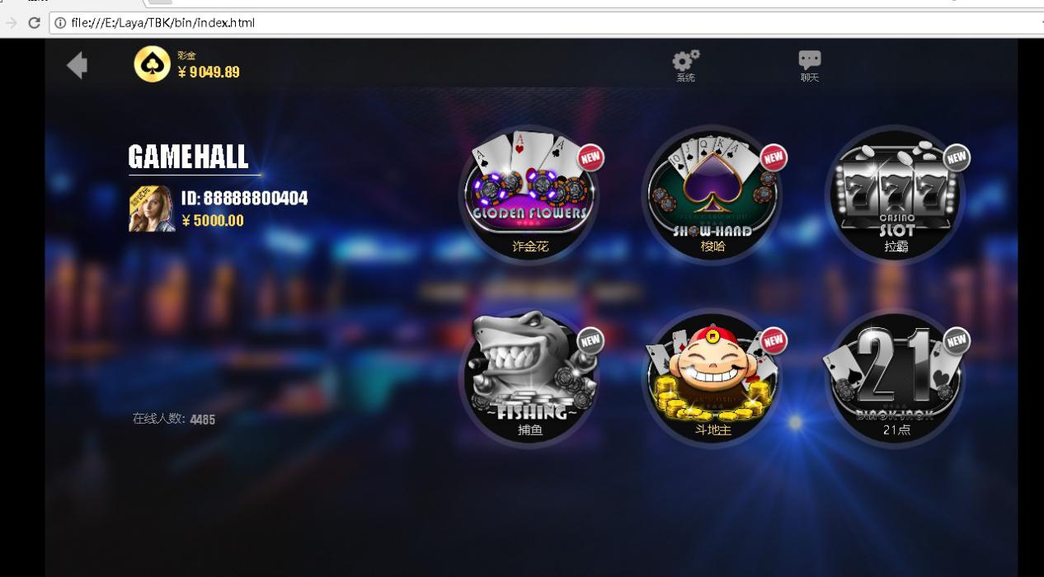

1. 通用的弹出界面底板，关闭按钮，返回按钮，通用确认按钮，通用取消按钮，分页栏常态页，分页栏选择页。设计一套通用的即可。
2. 游戏内桌面底图

1280x720大小

1. 盒官 ，玩家信息（参考下面的风格，制作最下面的参考图桌面的头像信息）

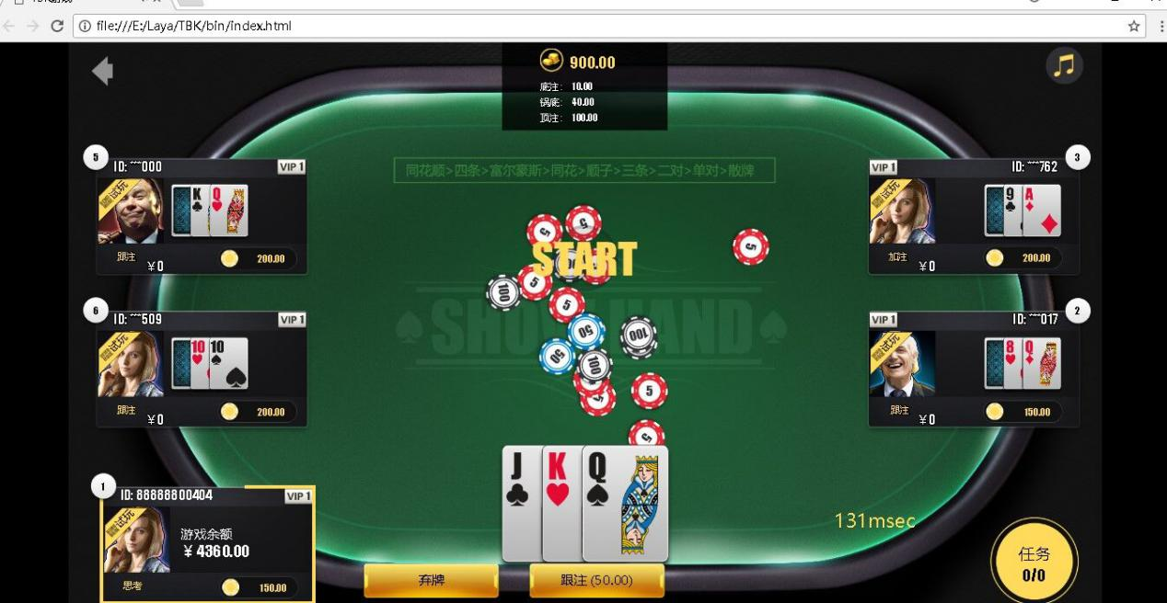

以下是部分界面的参考图：（注意，这个风格不是黑金风格）大厅布局和房间内布局按照上面的黑金风格来。

